Конспект урока по развитию речи в 3 классе, для детей с нарушением слуха, имеющих умственную отсталость.

Тема: Составление предложений по сюжетным картинкам по теме «Инструменты».
Цель: учить составлять предложения по сюжетной картинке с опорой на схему Кто? что делает?
Задачи:
- Учить обучающихся соотносить действие предмета с глагольной лексикой.
- Учить понимать вопросы и отвечать на них полным ответом.
- Развивать навыки чтения обучающихся.
- Контролировать звукопроизношение обучающихся.
- Развивать осознанное восприятие речи, мышление, внимание, память обучающихся.
- Воспитывать положительное отношение обучающихся к учению, уважительное отношение к работе.
Оборудование:
демонстрационный и раздаточный материал: картинки, таблички, тетради.
Словарь:
папа, дедушка, мальчик, девочка, копает, поливает, рубит
Ход урока:

№  п/п | Содержание материала | Примечание
I.  II.  III.  IV.  V. | Организационный момент:  - Встаньте. (Проверка готовности к уроку.)  - Поздоровайтесь. ( Чтение таблички  здравствуйте  с дактилированием.)  - Сядьте хорошо. (Проверка понимания.)  Фонетическая зарядка.  о-у  [т]  та-там  то-стол  ту-стул  Тут стул. Там стол.  -Читай слитно, на одном дыхании.  -Что делали?  -Мы хорошо читали.  Разговорный момент:  -Будем отвечать на вопросы.  -Что будем делать?  - Слушайте.  -Как тебя зовут?  - Какое сейчас время года?  - Какой сейчас урок?  Целевая установка:  -Что будем делать?  - Будем слушать, говорить, думать, читать, писать.  Работа по теме урока:  Откройте тетрадь, запиши число.  1)Словарная работа. Работа в тетради.  -Посмотрите на картинку. Слушайте. Топор.  - Найдите табличку. Читай. Запиши.  2) Работа по картинкам . Составление предложений.  - Будем отвечать на вопросы.  Учитель демонстрирует картинку и задаёт вопрос:  - Это кто?  Обучающиеся выбирают табличку на доске, называют её .  Ученик подкладывает табличку под вопрос кто?  кто? кто?  Это ______. Это папа.  что? что?  У папы _________ . У папы топор.  Прочитай.  Папа что делает? покажи.  -Папа рубит.  Ученик выбирает табличку и подкладывает под вопрос что делает?  что делает?  Папа ____________. Папа рубит.  -Будем читать. Будем писать.  Учитель предъявляет следующую картинку.  -Кто это? Выберите табличку.  что? что?  У дедушки ________.У дедушки лопата.  -Дедушка что делает? Выберите табличку.  -Дедушка копает.  -Будем читать. Будем писать.  Учитель предъявляет следующую картинку.  -Кто это? Выберите табличку.  что? что?  У девочки ________. У девочки лейка.  Девочка что делает?  3)Нахождение таблички предложения по предъявленному на слух предложению.  - Достаньте таблички. Слушайте. Найдите предложение.  - Покажите. Прочитай.  4) Физкультурная минутка.  - Встаньте.  - Повторяйте под счёт за мной.  - Молодцы, садитесь.  - Сядьте правильно.  6)Самостоятельная работа в тетрадях.  -Откройте конверт.  -Будем составлять предложения по схеме.  У детей картинка и деформированное предложение. Дети самостоятельно подставляют таблички в схему и составляют предложение.  -Читай.  -Будем писать.  -Запиши в тетрадь.  -Что делали?  -Мы писали.  Подведение итогов:  - Что делали на уроке?  - Мы говорили.  - Мы читали.  - Мы составляли предложения.  - Мы писали предложения.  - Молодцы  - Идите на перемену. | Учитель просит обучающихся выполнить следующие поручения с опорой на артикуляцию.  Контроль правильной осанки за партой.  Хоровое сопряжённое чтение с дактилированием.  Учитель, контролирует правильное произношение.  Учитель даёт поручения за экраном, контролирует правильное построение высказывания ответа и произношение.  На партах у каждого обучающегося конверт с табличками, картинками(топор, лейка, лопата)  - Слушайте.  - Возьмите конверт.  - Достаньте таблички.  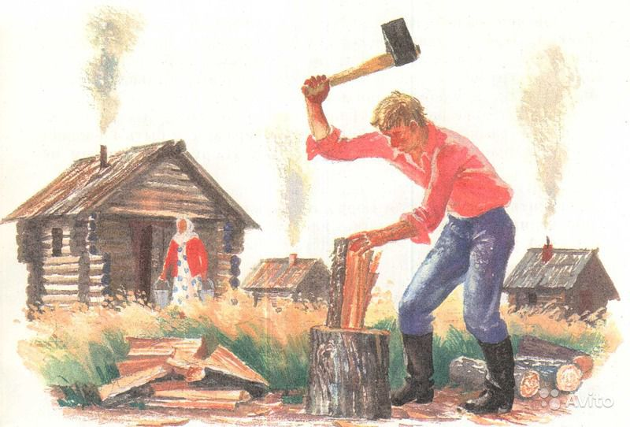  Хоровое сопряжённое чтение с дактилированием  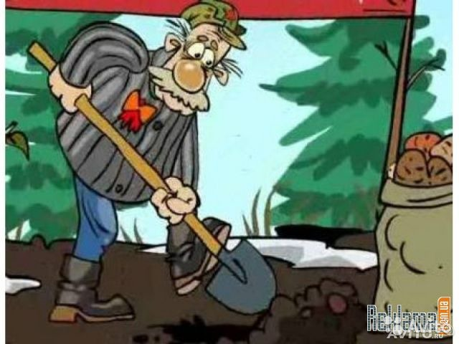  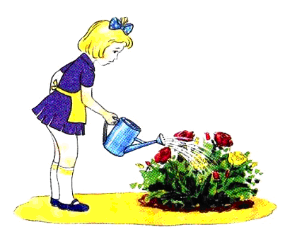  Учитель даёт поручение и демонстрирует наглядно, что надо взять конверт, достать таблички, разложить их на парте.  Вопрос задаётся за экраном.  После того, как все обучающиеся нашли нужную табличку, даётся следующее поручение за экраном.  Учитель определяет для каждого обучающего количество предложений согласно его индивидуальным способностям, контролирует оформление записи в тетрадях.

